REGULAMIN KONKURSU

Nazwa, adres i siedziba zamawiającego.
Urząd Gminy Kraszewice
63-522 Kraszewice
ul. Wieluńska 53
tel.: 062 7312038
fax: 062 7312039
e-mail: urzad@kraszewice.pl

Forma konkursu.
Konkurs jest prowadzony na podstawie ustawy z dnia 29 stycznia 2004 r. Prawo zamówień publicznych (Dz. U. z 2013 r. poz. 907 ze zmianami), zwanej dalej Pzp lub ustawą. Organizowany konkurs jest konkursem otwartym, jednoetapowym,
z przyjmowaniem wniosków o dopuszczenie do udziału w konkursie i kwalifikacją uczestników. Konkurs polegać będzie na ocenie twórczych prac koncepcyjnych przez Sąd konkursowy. Konkurs prowadzony i rozstrzygany jest w języku polskim. Wszystkie dokumenty, oświadczenia, zawiadomienia i wnioski, a także część rysunkowa, opisowa i tabelaryczna konkursu muszą być przez wszystkich uczestników sporządzane w języku polskim. Jeżeli dokumenty, o których mowa w pkt. 6.3 zostały sporządzone w języku innym niż polski, powinny zostać złożone wraz z tłumaczeniem na język polski, wykonanym przez tłumacza przysięgłego, który posiada stosowne uprawnienia, w kraju, z którego pochodzi uczestnik konkursu - z zastrzeżeniem zapisów rozporządzenia Prezesa Rady Ministrów z 19 lutego 2013 r. w sprawie rodzajów dokumentów, jakich może żądać zamawiający od wykonawcy, oraz form, w jakich te dokumenty mogą być składane (Dz. U. z 2013 r. poz. 231).

Szczegółowy opis przedmiotu konkursu (CPV: 71221000-3, 71.22.00.00-6, 71222000-0, 71420000-8).
3.1 Cel konkursu.
Celem konkursu jest uzyskanie najlepszej pod względem architektonicznym, funkcjonalnym i eksploatacyjnym koncepcji architektoniczno-urbanistycznej budynku Przedszkola w Kraszewicach wraz ze Żłobkiem i blokiem żywieniowym oraz koncepcji zagospodarowania terenu publicznego zgodnie z zakresem opracowania – załącznik nr 10.

Zadaniem konkursu jest stworzenie szerokiej oferty idei i rozwiązań projektowych na temat przedmiotu Konkursu, przedstawionych w nadesłanych pracach konkursowych do oceny przez sąd konkursowy.

3.2. Zadaniem konkursu jest wyłonienie najlepszej koncepcji architektoniczno-urbanistycznej oraz wskazanie autora zwycięskiego projektu, bądź zespołu autorskiego, który zostanie zaproszony do udziału w postępowaniu o udzielenie zamówienia na opracowanie dokumentacji projektowej budowlanej w zakresie niezbędnym do przeprowadzenia postępowania o udzielenie zamówienia publicznego.

3.3. Ogłoszona procedura konkursu poprzedza zamówienie publiczne, które udzielone zostanie w trybie przewidzianym ustawą.

3.4. Z uczestnikiem konkursu, który w konkursie otrzyma I nagrodę, zamawiający podejmie negocjacje odnośnie wysokości wynagrodzenia umownego za opracowanie dokumentacji projektowo-kosztorysowej budowlanej jak i wykonawczej. Szczegółowy zakres zostanie przedstawiony po ogłoszeniu wyników konkursu. Zamówienie zostanie udzielone w trybie zamówienia z wolnej ręki - art. 67 ust. 1 pkt 2 Pzp.

3.5. Przedmiot konkursu.
Przedmiotem konkursu jest opracowanie koncepcji architektoniczno-urbanistycznej budynku Przedszkola i Żłobka na działce 70/6 obręb A w Kraszewicach wraz z koncepcją zagospodarowania terenu publicznego przy skrzyżowaniu ulic Wieluńskiej i Szkolnej. W ramach konkursu należy także przedstawić koncepcję komunikacji.

Podstawa opracowania:
  - mapa do celów projektowych w skali 1:500 (załącznik nr 9)
  - istniejące zagospodarowanie działki:
Zakres opracowania zgodnie z załącznikiem nr 10. Budynek przedszkola i żłobka należy zaprojektować na działce nr 70/6 (o powierzchni 1,40ha) położonej w Kraszewicach.

- program funkcjonalno-użytkowy Przedszkola:

a) dla budynku:
  - część administracyjno-socjalna dla przedszkola i żłobka
  - część dydaktyczna dla przedszkola – przewidywana ilość dzieci: 100,
  - część dydaktyczna dla żłobka – przewidywana ilość dzieci: 20,
  - część bloku żywieniowego na potrzeby obu funkcji budynku
  - pomieszczenia techniczne dla systemów instalacyjnych,
  - blok higieniczno-sanitarny dla uczniów,
  - pozostałe pomieszczenia niezbędne do prawidłowego funkcjonowania budynku,

b) dla zagospodarowania terenu:
  - droga pożarowa (jeśli proponowana w koncepcji lokalizacja budynku przedszkola narzuci taki wymóg),
  - Plac zabaw
  - urządzenia rekreacyjne dla użytku publicznego
  - zieleń niska i wysoka (w przypadku nasadzeń do wycinki należy to uzasadnić)
  - ciągi piesze, mała architektura, miejsce na gromadzenie odpadów

Program użytkowy wskazany przez organizatora należy uzupełnić o ewentualne dodatkowe pomieszczenia i funkcje wymagane prawem lub poprawą funkcjonalności obiektu (proponowane rozwiązania dodatkowe należy wyjaśnić i uzasadnić).

c) inne wymagania dotyczące budynku przedszkola i żłobka:
1) dotyczące wyposażenia i funkcjonowania budynku:
  - budynek dostosowany dla osób niepełnosprawnych zgodnie z aktualnymi przepisami. przedstawić proponowane rozwiązania dotyczące użytkowania budynku tj. ogrzewania budynku, sposobu podgrzewania ciepłej wody użytkowej, wentylacji wraz z uzasadnieniem wyboru rozwiązań
  - budynek ma zostać zaprojektowany jako energooszczędny. Należy wskazać i uzasadnić celowość proponowanych rozwiązań budynku dotyczących technologii budynku energooszczędnego (np. kolektory słoneczne, gruntowy wymiennik ciepła, wentylacja mechaniczna z odzyskaniem ciepła, grubość i rodzaj izolacji termicznej, parametry okien (ramy i szklenia), drzwi zewnętrznych itp.), które mają zapewnić zredukowanie zapotrzebowania na energię użytkową (Eu),i końcową (Ek) i pomocniczą.
2) dotyczące zagospodarowania terenu i lokalizacji budynku:
  - budynek powinien zostać wkomponowany w istniejący krajobraz i otoczenie ,
  - na rysunku zagospodarowania terenu należy pokazać planowane trasy przebiegu przyłączy,
  - projekt zagospodarowania terenu powinien zawierać koncepcje nasadzeń w zakresie których wchodzi:
    - zaprojektowanie nasadzeń niskich i wysokich
    - trawników
  - Propozycje wykorzystania terenu otaczającego dla mieszkańców gminy Kraszewice do celów użytku publicznego

Maksymalny planowany łączny koszt wykonania prac realizowanych na podstawie pracy konkursowej.
  - Maksymalny łączny koszt wykonania robót budowlanych i towarzyszących realizowanych na podstawie w/w dokumentacji projektowej nie może przekroczyć 4.000.000,00 złotych brutto - według aktualnych cen. Zamawiający przewiduje możliwość wzrostu tej kwoty o max. 20 % w uzasadnionych, obecnie nieprzewidzianych przypadkach, które mogą wystąpić podczas realizacji inwestycji.

Zakres szczegółowego opracowania dokumentacji projektowej (projekt budowlany i wykonawczy) będącej wynikiem pracy konkursowej stanowiącego przedmiot zamówienia udzielanego w trybie z wolnej ręki.
5.1. Opracowanie koncepcji wielobranżowej wg wymagań określonych w regulaminie konkursu, ze wskaźnikowym wyliczeniem kosztu inwestycji, która po akceptacji ze strony organizatora konkursu będzie podstawą do opracowania projektu budowlanego i wykonawczego.
5.2. Wykonanie przedmiotu zamówienia obejmuje:
  - opracowanie wszystkich niezbędnych materiałów oraz uzyskanie decyzji wynikających z obowiązującego prawa,
  - wykonanie badań gruntowo - wodnych na terenie budowy (wg potrzeb) pod budowę budynku oraz mediów,
  - wykonanie dokumentacji projektowej wg niżej wymienionych branż wraz
z uzgodnieniami wymaganymi przepisami prawa:
- projekty budowlane i wykonawcze branż, o których mowa w pkt 5.3. - po 5 egz.,
- specyfikacje techniczne wykonania i odbioru robót budowlanych - po 2 egz.,
- przedmiary robót i ślepy kosztorys - po 2 egz.,
- kosztorysy inwestorskie – w wersji papierowej (1 egz.) + w wersji elektronicznej – ath,
- pełna dokumentacja projektowa w wersji elektronicznej w formacie pdf.

5.3.Kompletna dokumentacja projektowa winna zawierać następujące branże:
- urbanistyka - zagospodarowanie działki,
Projekt zagospodarowania uwzględniający obiekty projektowane, miejsca postojowe dla samochodów osobowych, dojścia i dojazdy, małą architekturę, urządzenia rekreacyjne itp. oraz nasadzenia na terenie przeznaczonym pod budowę.
- architektura,
- konstrukcja,
- aranżacja oraz wyposażenie pomieszczeń,
- branża sanitarna:
- sieć, przyłącza i instalacja wodno-kanalizacyjna,
- sieć, przyłącza i instalacja c.o.,
- instalacja c.w.,
- instalacja p.poż.,
- kanalizacja deszczowa - zebranie i odprowadzenie do odbiornika wód deszczowych z budynku i działki,
- instalacja wentylacji,
- branża elektryczna:
- instalacja elektryczna,
- instalacja p.poż,
- nagłośnienie i instalacja telefoniczna i internetowa,
- sygnalizacja włamania i napadu oraz monitoring wizyjny,
- Inne wymagane przepisami prawa instalacje
- drogowa.

5.4. Wytyczne i ograniczenia:
Dokumentację projektową wykonać zgodnie z obowiązującymi przepisami. Uzyskać zgody gestorów mediów i warunki podłączenia obiektu do sieci wodociągowej, kanalizacji sanitarnej, i elektroenergetycznej zgodnie z uzyskanymi warunkami technicznymi zaprojektować rozbudowę sieci oraz przyłącza.
Wszystkie przyłącza do obiektu powinny być wykonane jako ziemne.

Wymagania dotyczące uczestników konkursu; informacje o oświadczeniach lub dokumentach, jakie mają dostarczyć uczestnicy konkursu w celu potwierdzenia spełnienia stawianych im wymagań.
6.1. W konkursie mogą wziąć udział uczestnicy, którzy w wyznaczonym terminie złożą
w siedzibie zamawiającego wniosek o dopuszczenie do udziału w konkursie i zostaną dopuszczeni przez sąd konkursowy do udziału w konkursie.

6.2. W konkursie mogą wziąć udział uczestnicy, którzy zgodnie z art. 22 ust. 1 Pzp spełniają warunki dotyczące:

6.2.1. posiadania uprawnień do wykonywania określonej działalności lub czynności, jeżeli przepisy prawa nakładają obowiązek ich posiadania,

6.2.2. posiadania wiedzy i doświadczenia,

Warunek ten będzie spełniony przez uczestnika konkursu, jeżeli:
wykaże, że w okresie ostatnich 5 lat przed upływem terminu składania wniosku, a jeżeli okres prowadzenia działalności jest krótszy – w tym okresie, opracował min. jeden pełnobranżowy projekt budowlany i wykonawczy budynku użyteczności publicznej o powierzchni min. 500 m².

6.2.3. dysponowania odpowiednim potencjałem technicznym oraz osobami zdolnymi do wykonania zamówienia,

Warunek ten będzie spełniony przez uczestnika konkursu, jeżeli:
dysponuje osobami, która legitymują się uprawnieniami:
- budowlanymi o specjalności architektonicznej do projektowania bez ograniczeń
- architekta krajobrazu lub ukończyła studia podyplomowe z zakresu architektury krajobrazu,
- instalacyjnymi z zakresu instalacji elektrycznych i sanitarnych bez ograniczeń
- konstruktora z uprawnieniami budowlanymi w specjalności konstrukcyjno- budowlanej do projektowania bez ograniczeń

W przypadku uczestnika konkursu mającego swoją siedzibę lub miejsce zamieszkania poza terytorium Rzeczypospolitej Polskiej, powinien posiadać równorzędne wykształcenie, wiedzę i doświadczenie.

6.2.4. sytuacji ekonomicznej i finansowej.
oraz
6.2.5. wykażą brak podstaw do wykluczenia z konkursu na podstawie art. 24 ust. 1 Pzp.

6.2.6. zapoznali się z regulaminem konkursu,

6.2.7. akceptują treść konkursu i załączyli wymagane oświadczenia,

6.2.8. przeniosą prawa autorskie i zezwolą na korzystanie z utworu powstałego
w wyniku przeprowadzonego konkursu.

6.3. Wykaz oświadczeń lub dokumentów, jakie mają dostarczyć uczestnicy konkursu
w celu potwierdzenia spełniania warunków udziału w konkursie oraz pozostałych oświadczeń lub dokumentów.
W celu potwierdzenia spełnienia wymaganych warunków udziału w konkursie oraz pozostałych wymagań określonych w niniejszym regulaminie uczestnik konkursu przedstawia następujące dokumenty:

6.3.1. Załącznik nr 2 - w formie oryginału podpisany, w którym znajdują się oświadczenia o spełnianiu przez uczestnika konkursu warunków dotyczących:
    - posiadania uprawnień do wykonywania określonej działalności lub czynności, jeżeli przepisy prawa nakładają obowiązek ich posiadania,
    - posiadania wiedzy i doświadczenia,
    - dysponowania odpowiednim potencjałem technicznym oraz osobami zdolnymi do wykonania przedmiotu konkursu,
    - sytuacji ekonomicznej i finansowej.

6.3.2. wykaz wykonanych głównych usług, w okresie ostatnich pięciu lat przed upływem terminu składania wniosków, a jeżeli okres prowadzenia działalności jest krótszy – w tym okresie, wraz z podaniem ich przedmiotu, dat wykonania i podmiotów, na rzecz których usługi zostały wykonane, oraz załączeniem dowodów, czy zostały wykonane należycie – na spełnienie warunku o którym mowa w pkt 6.2.2. regulaminu (załącznik nr 4).

6.3.3. w formie oryginału oświadczenie, że osoby, które będą uczestniczyć
w konkursie, posiadają wymagane uprawnienia, jeżeli ustawy nakładają obowiązek posiadania takich uprawnień – na spełnienie warunku o którym mowa w pkt 6.2.3. regulaminu (załącznik nr 5),

6.3.4. oświadczenie o braku podstaw do wykluczenia z postępowania na podstawie art. 24 ust. 1 Pzp (załącznik nr 3),

6.3.5. aktualny odpis z właściwego rejestru lub z centralnej ewidencji i informacji
o działalności gospodarczej, jeżeli odrębne przepisy wymagają wpisu do rejestru lub ewidencji, w celu wykazania braku podstaw do wykluczenia w oparciu o art. 24 ust. 1 pkt 2 ustawy, wystawionego nie wcześniej niż 6 miesięcy przed upływem terminu składania ofert (w przypadku, gdy uczestnik konkursu ma siedzibę lub miejsce zamieszkania poza terytorium Rzeczypospolitej Polskiej składa dokument lub dokumenty, wystawione w kraju, w którym ma siedzibę lub miejsce zamieszkania, potwierdzające, że nie otwarto jego likwidacji ani nie ogłoszono upadłości - wystawiony nie wcześniej niż 6 miesięcy przed upływem terminu składania wniosku),

6.3.6. w formie oryginału oświadczenie uczestnika konkursu o zapoznaniu się
z regulaminem konkursu (załącznik nr 6),

6.3.7. w formie oryginału oświadczenie o przeniesieniu praw autorskich i zezwoleniu na korzystanie z utworu powstałego w wyniku przeprowadzonego konkursu (załącznik nr 7),

6.3.8. w przypadku gdy uczestnik konkursu, wykazując spełnianie warunków,
o których mowa w art. 22 ust. 1 ustawy, polega na zasobach innych podmiotów na zasadach określonych w art. 26 ust. 2b ustawy, składa w formie oryginału pisemne zobowiązanie (załącznik nr 8a) lub inne oświadczenie podmiotów, które oddają do dyspozycji uczestnika konkursu składającemu wniosek o dopuszczenie do udziału w konkursie niezbędne zasoby dot. posiadania wiedzy i doświadczenia na okres korzystania z nich przy wykonywaniu przedmiotu konkursu. W przypadku gdy uczestnik konkursu nie złoży zobowiązania z wykorzystaniem załącznika nr 8a, przedstawia w ofercie inne oświadczenie wystawione i podpisane przez podmiot oddający do dyspozycji zasoby, które musi:
  - zawierać nazwę i adres podmiotu oddającego do dyspozycji zasoby dot. posiadania wiedzy i doświadczenia,
  - wskazywać nazwę i adres uczestnika konkursu, któremu oddaje się do dyspozycji zasoby,
  - zawierać okres na jaki udostępniany jest zasób,
  - wskazywać zakres powierzonego zasobu oraz opis sposobu udostępnienia tego zasobu zapewniającego korzystanie z niego przez uczestnika konkursu
w trakcie realizacji przedmiotu konkursu,

6.3.9. w przypadku wspólnego udziału w konkursie:
  - wniosek o dopuszczenie do udziału w konkursie winien być podpisany przez każdego z uczestników biorących wspólnie udział w konkursie lub przez ustanowionego pełnomocnika,
  - ustanowienie pełnomocnika dla uczestników konkursu występujących wspólnie musi być stwierdzone pełnomocnictwem załączonym do wniosku o dopuszczeniu do udziału w postępowaniu konkursowym, wystawione zgodnie z wymogami ustawowymi, podpisane przez uczestników konkursu,
  - pełnomocnictwo należy złożyć w formie oryginału lub notarialnie poświadczonej kopii,
  - dokument, o którym mowa w pkt . 6.3.4 i 6.3.5 składa oddzielnie każdy podmiot.

Jeśli nie zaznaczono inaczej, dokumenty wymienione w pkt 6.3 uczestnik konkursu składa w formie oryginału lub kopii poświadczonej za zgodność z oryginałem.

Sposób porozumiewania się zamawiającego z uczestnikami konkursu oraz przekazywania oświadczeń lub dokumentów.
7.1. W niniejszym konkursie oświadczenia, wnioski, zawiadomienia oraz informacje zamawiający i uczestnicy konkursu przekazują pisemnie.

7.2 Dla zachowania terminów określonych w konkursie dopuszcza się możliwość przekazania dokumentów, o których mowa w pkt 7.1. za pomocą faksu lub poczty elektronicznej pod warunkiem ich niezwłocznego przesłania drogą pocztową.

7.3. Wszelką korespondencję do zamawiającego należy kierować pod adres podany
w pkt 1 regulaminu konkursu.

7.4. Korespondencję do uczestnika konkursu zamawiający będzie kierował na jego adres podany na wniosku o dopuszczenie do udziału w konkursie. Uczestnik konkursu zobowiązany jest do poinformowania zamawiającego o każdej zmianie adresu. Korespondencja skierowana na ostatnio podany adres uczestnika konkursu będzie uznana za skutecznie złożoną temu uczestnikowi.

7.5. Osobami uprawnionymi do bezpośredniego kontaktowania się z uczestnikami konkursu są:
      - Walenty Heliński – w zakresie przedmiotu zamówienia, tel. 627312038
      - Beata Rzepecka - w zakresie procedury konkursowej, tel. 627312038
którzy udzielać będą informacji w godzinach pracy Urzędu Gminy w Kraszewicach, tj. w dni robocze od godz. 8⁰⁰ do godz. 15⁰⁰.

Miejsce i termin składania wniosków o dopuszczenie do udziału w konkursie.

8.1. Wnioski o dopuszczenie do udziału w konkursie (załącznik nr 1) należy składać
w zamkniętych kopertach oznaczonych w następujący sposób:

„Wniosek oraz dokumenty wymagane w konkursie na wykonanie koncepcji architektoniczno-urbanistycznej budynku Przedszkola i Żłobka w Kraszewicach”

do dnia 30 kwietnia 2015 roku do godz. 15⁰⁰ w Urzędzie Gminy w Kraszewicach, ul. Wieluńska 53, sekretariat, pokój nr 3 (parter).

8.2. Do wniosku należy załączyć dokumenty, o których mowa w pkt 6.3. Regulaminu konkursu.

8.3 Wniosek o dopuszczenie do udziału w konkursie musi być podpisany zgodnie
z zasadami reprezentacji uczestnika konkursu przez osobę (osoby) uprawnione do składania oświadczeń woli w imieniu uczestnika konkursu – uprawnienie to powinno wynikać z dokumentów załączonych do wniosku o dopuszczenie do udziału
w konkursie, np. aktualnego odpisu z właściwego rejestru lub z centralnej ewidencji
i informacji o działalności gospodarczej.

8.4. Uczestnik konkursu może zmienić lub wycofać wniosek o dopuszczenie do udziału
w konkursie wyłącznie przed upływem terminu składania, określonego w pkt 8.1. Powiadomienie o wprowadzeniu zmian lub o wycofaniu wniosku o dopuszczenie do udziału w konkursie musi zostać złożone w sposób i formie przewidzianej dla złożenia wniosku z zastrzeżeniem, że opakowania (koperty) będą zawierały dodatkowe oznaczenie: „zmiana wniosku” / „wycofanie wniosku”.

Zakres rzeczowy i forma opracowania oraz sposób prezentacji pracy konkursowej.

9.1. Pracę konkursową należy przedstawić w formie:
a) graficznej,
b) opisowej.

9.2. Część graficzna powinna być wykonana na lekkich, jednostronnych planszach, nie giętych i nie składanych, o wymiarach 100x70cm (w układzie poziomym), w dowolnej, czytelnej technice. Ilość plansz dla jednej koncepcji może wynosić maksymalnie 5 sztuk.

9.3.Część graficzna powinna zawierać:
9.3.1. Plansze o wymaganiach jak w pkt. 9.2 - 5 sztuk zawierające minimum:
      - perspektywę lub aksonometrię lub inną wizualizację obiektu z zewnątrz oraz przynajmniej jedną z wewnątrz budynku,
      - wszystkie elewacje budynku,
      - Wizualizację koncepcji zagospodarowania terenu
9.3.2. Inne rysunki niezbędne do sprecyzowania koncepcji na papierze: w tym minimum koncepcję zagospodarowania terenu w skali 1:500, rzuty poszczególnych kondygnacji w skali 1:100
9.3.3. Część graficzna wykonana w jednym egzemplarzu.

9.4. Część opisowa, w formie trwale spiętego zeszytu o formacie A-4 max. 15 stron, powinna zawierać:
    - Opis koncepcji zagospodarowania terenu z uwzględnieniem projektowanej infrastruktury zewnętrznej, opis małej architektury
    - opis przyjętych rozwiązań projektowych (ze szczególnym uwzględnieniem elementów koncepcji trudnych do pokazania na rysunkach),
    - opis rozwiązań funkcjonalnych,
    - opis przyjętych rozwiązań materiałowych,
    - opis przyjętych rozwiązań technicznych i konstrukcyjnych,
    - opis koncepcji w zakresie instalacji i infrastruktury technicznej
    - tabelę z bilansem powierzchni użytkowych obiektu i terenów zewnętrznych, projektowanymi pomieszczeniami i elementami terenu zewnętrznego
    - proponowane energooszczędne technologie,
    - Określenie szacunkowych kosztów zbiorczych koncepcji obejmującej: (według załącznika nr 12 do regulaminu):
      - koszt realizacji inwestycji, zgodnie z obowiązującymi przepisami,
      - koszt wykonania dokumentacji projektowej budowlanej wykonawczej
      - koszt nadzoru autorskiego
      - roczny koszt utrzymania obiektu (energia na cele centralnego ogrzewania, ciepłej wody użytkowej oraz oświetlenia wbudowanego wraz z energia pomocniczą) wyznaczony zgodnie z aktualnie obowiązującymi przepisami dotyczącymi metodologii obliczania charakterystyki energetycznej. (jednoskowe koszty mediów zgodnie z załącznikiem 13)

Do części opisowej należy dołączyć zmniejszone do formatu A3 plansze części graficznej

9.5. Część opisową należy wykonać w dwóch identycznych egzemplarzach.

9.6. Do celów archiwalnych należy dodatkowo dołączyć płytę CD zawierającą część graficzną i opisową (komplet plansz i rysunków oraz opis) oraz dodatkowo wykonane obliczenia na energię dla budynku z kosztami rocznymi użytkowania budynku (obliczenia należy dołączyć w sposób umożliwiający sprawdzenie wyników i założeń do obliczeń).
Płytę CD należy oznaczyć wyłącznie kodem uczestnika.

Miejsce i termin składania prac konkursowych przez uczestników dopuszczonych do udziału w konkursie.

10.1. Uczestnicy konkursu zakwalifikowani do udziału w konkursie składają prace konkursowe w terminie trzech tygodni od dnia przekazania uczestnikom konkursu zaproszenia do składania prac konkursowych. Termin składania prac upływa
w wyznaczonym przez zamawiającego w zaproszeniu dniu o godz. 15⁰⁰. Prace należy składać w Urzędzie Gminy w Kraszewicach, ul. Wieluńska 53, Sekretariat, pokój nr 3 (parter). Prace należy dostarczyć osobiście lub pocztą kurierską, bez adresu zwrotnego w zamkniętym opakowaniu opisanym w następujący sposób:

„Konkurs na wykonanie koncepcji architektoniczno-urbanistycznej budynku przedszkola i żłobka w Kraszewicach”

10.2. Prace konkursowe należy umieścić w nieprzejrzystym, zamkniętym opakowaniu,
w którym może znajdować się jedynie:
- zaklejona nieoznaczona koperta zawierająca kartę z numerem (załącznik nr 11)
z sześciocyfrową liczbą rozpoznawczą pracy konkursowej (treść koperty zostanie ujawniona po ogłoszenia wyników konkursu)
- tylko jedną, nie podpisaną pracę konkursową opatrzoną jedynie sześciocyfrową liczbą rozpoznawczą (identyczną jak złożona w nieoznakowanej kopercie ).
10.3. Pracę konkursową przekazuje się za pokwitowaniem, które stanowić będzie jedyny dowód upoważniający do odbioru nagród przyznanych decyzją sądu konkursowego lub odbioru prac nienagrodzonych. Zamawiający zastrzega sobie prawo zatrzymania nagrodzonych prac.
10.4. Prace dostarczone po terminie wskazane w punkcie 10.1. nie będą podlegały ocenie sądu konkursowego i zostaną przechowane w siedzibie zamawiającego przez okres 30 dni od daty ich dostarczenia. Autorzy takich prac zostaną powiadomieni przez zamawiającego o możliwości odbioru prac.
10.5. Prace konkursowe, których sposób oznakowania lub umieszczone informacje będą naruszały anonimowość konkursu nie będą podlegały ocenie sądu konkursowego.
10.6. W przypadku przesłania pracy za pośrednictwem Poczty Polskiej lub firmy kurierskiej, adres i nazwa podane na kopercie lub innym dokumencie nie mogą być adresem i nazwą uczestnika konkursu, W przypadku niespełnienia tego warunku, czyli ujawnienia autora pracy konkursowej, praca ta nie będzie podlegała ocenie.
10.7. Wprowadzenie zmian i uzupełnień do pracy konkursowej możliwe jest wyłącznie przed upływem terminu do składania prac konkursowych. Wprowadzenie zmian lub uzupełnień pracy konkursowej musi nastąpić z zachowaniem wymogów określonych dla pracy konkursowej, z zastrzeżeniem, że opakowania (koperty) będą zawierały dodatkowe oznaczenie:

zmiana / uzupełnienie pracy konkursowej:
„Konkurs na wykonanie koncepcji architektoniczno-urbanistycznej budynku przedszkola w Kraszewicach”

Kryteria oceny prac konkursowych wraz z podaniem znaczenia tych kryteriów.

11.1. Prace konkursowe zostaną ocenione przez sąd konkursowy według następujących kryteriów:
- Koszt wykonania robót, o której mowa w pkt 5: K1p – 10 %,
Punkty zostaną obliczone według poniższego wzoru:

Wartość punktowa 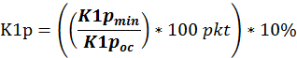

gdzie:
K1p – wartość punktowa za koszt wykonania robót brutto,
K1p_{min} – najniższy zaproponowany przez uczestników konkursu koszt wykonania robót brutto
K1p_{oc} – koszt wykonania robót brutto zaproponowany w ocenianej pracy konkursowej

- roczny koszty użytkowania budynku: K1u – 15 %,
Punkty zostaną obliczone według poniższego wzoru:

wartość punktowa 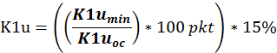

gdzie:
K1u – wartość punktowa za roczny koszt użytkowania budynku brutto,
K1u_{min} – najniższy zaproponowany przez uczestników konkursu roczny koszt użytkowania budynku brutto
K1u_{oc} – roczny koszt użytkowania budynku zaproponowany w ocenianej pracy konkursowej

Poprawność obliczeń zostanie zweryfikowana w przeciągu 5 dni od zakończenia oceny prac konkursowych przez niezależnego eksperta wybranego przez Urząd Gminy w Kraszewicach

W przypadku wskazania błędnych obliczeń dopuszcza się korektę ilości przyznanych punktów poprzez odjęcie punktów za powyższe kryterium.

- funkcjonalność obiektu i racjonalność wykorzystania powierzchni: K2 – 30 %
W tym kryterium każda praca konkursowa może uzyskać maksymalnie 100 punktów od każdego oceniającego. Każdy z członków sądu konkursowego będzie oceniał prace indywidualnie. Wartość punktowa pracy konkursowej w tym kryterium będzie wyliczona wg poniższego wzoru:

suma punktów przyznanych przez
wszystkich członków sądu konkursowego
wartość punktowa K2 = ------------------------------------------------------------- x 30%
liczba oceniających członków sądu konkursowego

gdzie:
K2 – wartość punktowa za funkcjonalność obiektu i racjonalność wykorzystania powierzchni

- funkcjonalność zaproponowanych rozwiązań dla zagospodarowania terenu otaczającego budynek: K3 – 25 %,
W tym kryterium każda praca konkursowa może uzyskać maksymalnie 100 punktów od każdego oceniającego. Każdy z członków sądu konkursowego będzie oceniał prace indywidualnie. Wartość punktowa pracy konkursowej w tym kryterium będzie wyliczona wg poniższego wzoru:

suma punktów przyznanych przez
wszystkich członków sądu konkursowego
wartość punktowa K3 = ------------------------------------------------------------- x 25%
liczba oceniających członków sądu konkursowego

gdzie:
K3 – wartość punktowa za walory zaproponowanych rozwiązań w relacji z istniejącym obiektem

- atrakcyjność wykreowanej idei projektowej i walory estetyczne: K4 – 20 %
W tym kryterium każda praca konkursowa może uzyskać maksymalnie 100 punktów od każdego oceniającego. Każdy z członków sądu konkursowego będzie oceniał prace indywidualnie. Wartość punktowa pracy konkursowej w tym kryterium będzie wyliczona wg poniższego wzoru:

suma punktów przyznanych przez
wszystkich członków sądu konkursowego
wartość punktowa K4 = ------------------------------------------------------------ x 20%
liczba oceniających członków sądu konkursowego

gdzie:
K4 – wartość punktowa za atrakcyjność wykreowanej idei projektowej i walory estetyczne

11.2. Łączna ocena badanej pracy konkursowej – K:
K = K1p + K1u + K2+ K3 +K4
gdzie:
K1p – wartość punktowa za koszt wykonania robót brutto,
K1u – wartość punktowa za roczny koszt użytkowania budynku brutto,
K2 – wartość punktowa za funkcjonalność obiektu i racjonalność wykorzystania powierzchni
K3 – wartość punktowa za funkcjonalność zaproponowanych rozwiązań dla zagospodarowania terenu otaczającego budynek
K4 – atrakcyjność wykreowanej idei projektowej i walory estetyczne

Obliczenia dokonywane będą z dokładnością do dwóch miejsc po przecinku. Za najlepszą zostanie uznana praca konkursowa, która uzyska najwyższą liczbę punktów.

Skład sądu konkursowego.
    - Przewodnicząca – mgr inż. Emilia Pietrzak – Kurzyńska upr. nr 58/09/DOIA,
    - Członek –Paweł Koprowski - wójt gminy
    - Członek – Marek Pietrucha – pracownik UG
    - Członek – mgr inż. Monika Pierożyńska-Semenków zaśw. Nr Z-461/KW/317/2014,
    - Członek – Dorota Pietras – Dyrektor Przedszkola w Kraszewicach

Rodzaj i wysokość nagród.
13.1. Organizator konkursu ustalił 3 nagrody pieniężne dla najlepszych prac konkursowych w następującej wysokości:
    - I nagroda 3.000,00 złotych + zaproszenie do negocjacji w trybie zamówienia z wolnej ręki na opracowanie dokumentacji , o której mowa w pkt 5 Regulaminu konkursu
    - II nagroda 2.000,00 złotych,
    - III nagroda 500,00 złotych,

13.2. Nagrody pieniężne podlegają opodatkowaniu zgodnie ze stosownymi przepisami
i zostaną wypłacone przez organizatora zamawiającego na podstawie oświadczeń zawierających podstawowe dane autorów nagrodzonych prac w terminie 14 dni od dnia przedłożenia ww. oświadczeń zamawiającemu, nie wcześniej jednak niż po upływie 15 dni od dnia ogłoszenia wyników.

13.3. Wzory oświadczeń zostaną przesłane przez zamawiającego pocztą.

Termin zaproszenia do negocjacji w trybie zamówienia z wolnej ręki.
Po upływie 15 dni od dnia ustalenia wyników konkursu autor najlepszej pracy zostanie zaproszony na negocjacje w trybie z wolnej ręki o udzielenie zamówienia publicznego na opracowanie dokumentacji projektowo-kosztorysowej o zakresie wyszczególnionym
w pkt 5 regulaminu konkursu obejmującym teren lokalizacji zabudowy.

Wysokość zwrotu kosztów przygotowania prac konkursowych, jeżeli zamawiający przewiduje zwrot kosztów.
Zamawiający nie przewiduje zwrotu kosztów przygotowania prac konkursowych.

Postanowienia dotyczące przejścia autorskich praw majątkowych do wybranej pracy wraz ze szczegółowym określeniem pól eksploatacji prac konkursowych.

16.1. Uczestnicy konkursu, przez fakt przystąpienia do konkursu zezwalają zamawiającemu na nieodpłatne korzystanie z przedstawionej koncepcji bez względu na formę
i układ w następującym zakresie:
    - publicznej prezentacji na wystawie,
    - prezentacji w środkach masowego przekazu,
    - prezentacji w publikacjach i materiałach informacyjnych, reklamowych
i promocyjnych.

16.2. Z chwilą wypłaty nagród autorzy nagrodzonych prac konkursowych przenoszą na rzecz zamawiającego majątkowe prawa autorskie w zakresie publicznego wystawiania
i wyświetlania dzieła w celu realizacji zadań zamawiającego.

16.3. Ustalenia pkt. 16.1. i 16.2. Regulaminu konkursu nie naruszają osobistego prawa autorskiego autorów prac.

Sposób podania do publicznej wiadomości wyników konkursu.

17.1. Informacja o rozstrzygnięciu konkursu będzie podana do publicznej wiadomości
w następujący sposób:
    - wywieszenie wyników konkursu na tablicy ogłoszeń w siedzibie zamawiającego,
    - zamieszczenie informacji o wynikach konkursu na stronie internetowej zamawiającego oraz w Biuletynie Zamówień Publicznych,
    - pisemne powiadomienie uczestników konkursu.

17.2. W momencie ogłoszenia wyników konkursu ujawnieni zostaną autorzy, którzy złożyli prace konkursowe.

17.3. Zamawiający zorganizuje wystawę pokonkursową w ciągu 3 tygodni od dnia ogłoszenia wyników.

Sposób udzielania wyjaśnień dotyczących regulaminu konkursu.

18.1. Uczestnik konkursu może zwrócić się do zamawiającego o wyjaśnienia dotyczące regulaminu konkursu:
    - przed upływem terminu składania wniosków – w terminie do dnia 30 kwietnia 2015 r. włącznie,
    - po dokonaniu kwalifikacji uczestników a przed terminem składania prac konkursowych – w terminie nie krótszym niż 14 dni przed terminem składania pracy konkursowej.

18.2. W uzasadnionych przypadkach zamawiający może przed upływem terminu składania prac konkursowych, zmodyfikować treść regulaminu konkursu.

18.3. Odpowiedzi na pisemne pytania, bez ujawniania źródła zapytania zostaną udzielone niezwłocznie na stronie internetowej BIP zamawiającego oraz wszystkim uczestnikom konkursu, w zależności od etapu postępowania:
    - przed upływem terminu składania wniosków – wszystkim, którym organizator konkursu przekazał regulamin konkursu,
    - po dokonaniu kwalifikacji uczestników a przed terminem składania prac konkursowych – wszystkim, którzy zostali zakwalifikowani do dalszego udziału
w konkursie.

Kraszewice, dnia 17 Kwietnia 2015 roku
załącznik nr 1

WNIOSEK O DOPUSZCZENIE DO UDZIAŁU W KONKURSIE

na opracowanie koncepcji architektoniczno-urbanistycznej budynku przedszkola i żłobka w Kraszewicach

Nazwa i adres uczestnika konkursu:

pełna nazwa uczestnika konkursu:….....................................................................................................

…………………………………………………...……………………………………………

adres uczestnika konkursu:....................................................................................................................

tel./faks:……………………………………………............………………………………………….

e-mail:.......................................................................................................................................

W przypadku wspólnego udziału w konkursie wpisać pozostałych uczestników:

L.p. | Nazwa uczestnika konkursu | Adres uczestnika konkursu
1
2
3
4
...

.................................................................. ......................................................................
miejscowość i data podpis i pieczątka upoważnionego
przedstawiciela uczestnika konkursu
załącznik nr 2
______________________________
______________________________
______________________________
______________________________
(dane uczestnika konkursu / pieczątka firmowa)

OŚWIADCZENIE

Oświadczamy, że przystępując do konkursu na opracowanie koncepcji architektoniczno-urbanistycznej budynku przedszkola i żłobka w Kraszewicach, zgodnie z art. 22 ust. 1 ustawy Prawo zamówień publicznych spełniamy warunki dotyczące:

      - posiadania uprawnień do wykonywania określonej działalności lub czynności, jeżeli przepisy prawa nakładają obowiązek ich posiadania,
      - posiadania wiedzy i doświadczenia,
      - dysponowania odpowiednim potencjałem technicznym oraz osobami zdolnymi do wykonania przedmiotu konkursu,
      - sytuacji ekonomicznej i finansowej.

.................................................................. ......................................................................
miejscowość i data podpis i pieczątka upoważnionego
przedstawiciela uczestnika konkursu
załącznik nr 3

______________________________
______________________________
______________________________
______________________________
(dane uczestnika konkursu / pieczątka firmowa)

OŚWIADCZENIE

Oświadczamy, że nie zaistniały okoliczności, o których mowa w art. 24 ust. 1 ustawy Prawo zamówień publicznych, powodujące wykluczenie nas z konkursu na opracowanie koncepcji architektoniczno-urbanistycznej budynku przedszkola i żłobka w Kraszewicach.

.................................................................. ......................................................................
miejscowość i data podpis i pieczątka upoważnionego
przedstawiciela uczestnika konkursu

załącznik nr 4

______________________________
______________________________
(dane uczestnika konkursu/pieczątka firmowa)

WYKAZ GŁÓWNYCH USŁUG
na spełnienie warunku wiedzy i doświadczenia, o którym mowa w pkt 6.2.2. Regulaminu konkursu

1 | 2 | 3 | 4 | 5
lp. | przedmiot opracowania  (z podaniem wartości projektu brutto lub powierzchni obiektu) | data wykonania | podmiot, na rzecz którego usługa została wykonana | podstawa dysponowania**
1. |  |  |  | doświadczenie  własne / innego podmiotu*
2. |  |  |  | doświadczenie  własne / innego podmiotu*
* - podkreślić właściwe
** - w przypadku podkreślenia zwrotu „innego podmiotu”, złożyć dokument, o którym mowa w pkt 6.3.9. regulaminu konkursu
Na potwierdzenie, że wskazane w tabeli usługi zostały wykonane należycie, dołączamy odpowiednie dowody.

................................................................. ......................................................................
miejscowość i data podpis i pieczątka upoważnionego
przedstawiciela uczestnika konkursu

załącznik nr 5

______________________________
______________________________
______________________________
______________________________
(dane uczestnika konkursu / pieczątka firmowa)

OŚWIADCZENIE
dotyczące posiadanych uprawnień

Oświadczamy, że w konkursie na opracowanie koncepcji architektoniczno-urbanistycznej budynku przedszkola i żłobka w Kraszewicach – osoby, które będą uczestniczyć w realizacji przedmiotu konkursu, posiadają wymagane uprawnienia.

Spełniając warunek posiadania osób zdolnych do wykonania przedmiotu konkursu
polegamy / nie polegamy* na zasobach innych podmiotów.

* - podkreślić właściwe

** - w przypadku podkreślenia zwrotu „polegamy”, złożyć dokument, o którym mowa
w pkt 6.3.10. Regulaminu konkursu

.................................................................. ......................................................................
miejscowość i data podpis i pieczątka upoważnionego
przedstawiciela uczestnika konkursu

załącznik nr 6

______________________________
______________________________
______________________________
______________________________
(dane uczestnika konkursu / pieczątka firmowa)

OŚWIADCZENIA

Oświadczamy, że przystępując do konkursu na opracowanie koncepcji architektoniczno-urbanistycznej budynku przedszkola i żłobka w Kraszewicach:

- zapoznaliśmy się z regulaminem konkursu,

.................................................................. ......................................................................
miejscowość i data podpis i pieczątka upoważnionego
przedstawiciela uczestnika konkursu

załącznik nr 7
______________________________
______________________________
______________________________
______________________________
(dane uczestnika konkursu / pieczątka firmowa)

OŚWIADCZENIA

Oświadczamy, że przystępując do konkursu na opracowanie koncepcji architektoniczno-urbanistycznej budynku przedszkola i żłobka w Kraszewicach:

      - Jako uczestnik konkursu na twórcze prace projektowe zezwalamy zamawiającemu na nieodpłatne korzystanie z przedstawionej koncepcji bez względu na formę i układ,
na wszystkich znanych polach eksploatacji, w szczególności w następującym zakresie:
- publicznej prezentacji na wystawie,
- prezentacji w środkach masowego przekazu,
- prezentacji w publikacjach i materiałach informacyjnych, reklamowych
i promocyjnych.

- Z chwilą wypłaty nagrody przenosimy na rzecz zamawiającego majątkowe prawa autorskie w zakresie publicznego wystawiania i wyświetlania dzieła w celu realizacji zadań zamawiającego.

.................................................................. ......................................................................
miejscowość i data podpis i pieczątka upoważnionego
przedstawiciela uczestnika konkursu

załącznik nr 8a

ZOBOWIĄZANIE
do oddania do dyspozycji niezbędnych zasobów dot. posiadania wiedzy i doświadczenia na okres korzystania z nich przy realizacji przedmiotu konkursu na opracowanie koncepcji architektoniczno-urbanistycznej budynku przedszkola i żłobka w Kraszewicach

Działając w imieniu: ………………………………………………………………………………………………...…
………………………………………………………………………………………………...…………………………………………………………………………………………………...…………………………………………………………………………………………………...…………………………………………………………………………………………………...…
(nazwa i adres podmiotu oddającego do dyspozycji zasoby)

Zobowiązuję się do oddania na rzecz: ………………………………………………………………………………………………...…………………………………………………………………………………………………...…………………………………………………………………………………………………...…………………………………………………………………………………………………...…………………………………………………………………………………………………...… (nazwa i adres uczestnika konkursu, któremu inny podmiot oddaje do dyspozycji zasoby)

na okres: ………………………………………………………………………………………….….……
(wskazać okres na jaki udostępniany jest zasób)

niezbędny zasób dot. posiadania wiedzy i doświadczenia w postaci:
…………………………………………………………………………………...………………
………………………………………………………………………………………………...…
………………………………………………………………………………………………...…………………………………………………………………………………………………...…………………………………………………………………………………………………...…………………………………………………………………………………………………...…
(zakres powierzonego zasobu oraz opis sposobu udostępnienia tego zasobu zapewniającego korzystanie z niego przez uczestnika konkursu w trakcie realizacji przedmiotu konkursu)

………………………………… …………………………………………………
miejscowość i data podpis i pieczątka upoważnionego przedstawiciela
podmiotu oddającego do dyspozycji zasoby

załącznik nr 8b

ZOBOWIĄZANIE
do oddania do dyspozycji niezbędnych zasobów dot. osób zdolnych do wykonania przedmiotu konkursu na okres korzystania z nich przy realizacji przedmiotu konkursu na opracowanie koncepcji architektoniczno-urbanistycznej budynku przedszkola i żłobka w Kraszewicach

Działając w imieniu: ………………………………………………………………………………………………...…
………………………………………………………………………………………………...…………………………………………………………………………………………………...…………………………………………………………………………………………………...…………………………………………………………………………………………………...…
(nazwa i adres podmiotu oddającego do dyspozycji zasoby)

Zobowiązuję się do oddania na rzecz: ………………………………………………………………………………………………...…………………………………………………………………………………………………...…………………………………………………………………………………………………...…………………………………………………………………………………………………...…………………………………………………………………………………………………...… (nazwa i adres uczestnika konkursu, któremu inny podmiot oddaje do dyspozycji zasoby)

na okres: ………………………………………………………………………………………….….……
(wskazać okres na jaki udostępniany jest zasób)

niezbędny zasób dot. osób zdolnych do wykonania przedmiotu konkursu:
…………………………………………………………………………………...………………
………………………………………………………………………………………………...…
………………………………………………………………………………………………...…………………………………………………………………………………………………...…………………………………………………………………………………………………...…………………………………………………………………………………………………...…
(imię i nazwisko, funkcja w realizacji przedmiotu konkursu oraz opis sposobu udostępnienia tego zasobu zapewniającego korzystanie z niego przez uczestnika konkursu w trakcie realizacji przedmiotu konkursu)

………………………………… …………………………………………………
miejscowość i data podpis i pieczątka upoważnionego przedstawiciela
podmiotu oddającego do dyspozycji zasoby

załącznik nr 9

MAPA DO CELÓW PROJEKTOWYCH – PLIK GRAFICZNY
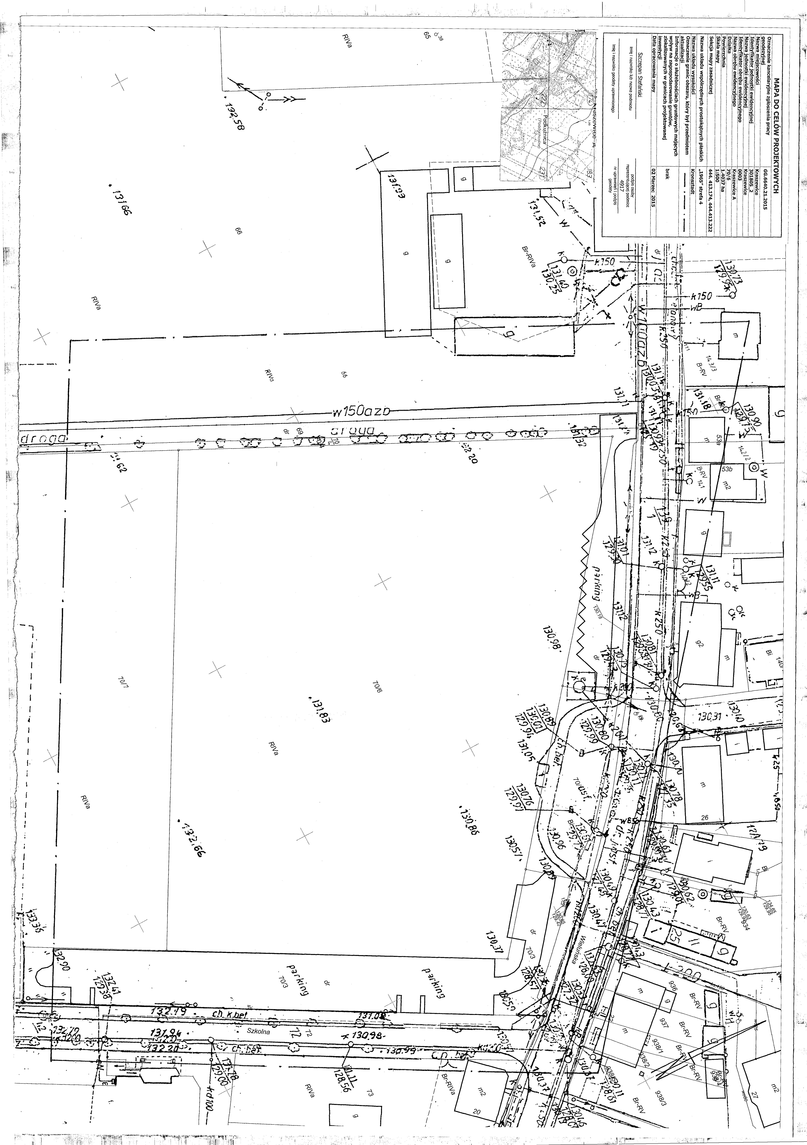
załącznik nr 10

ZAKRES OPRACOWANIA – PLIK GRAFICZNY
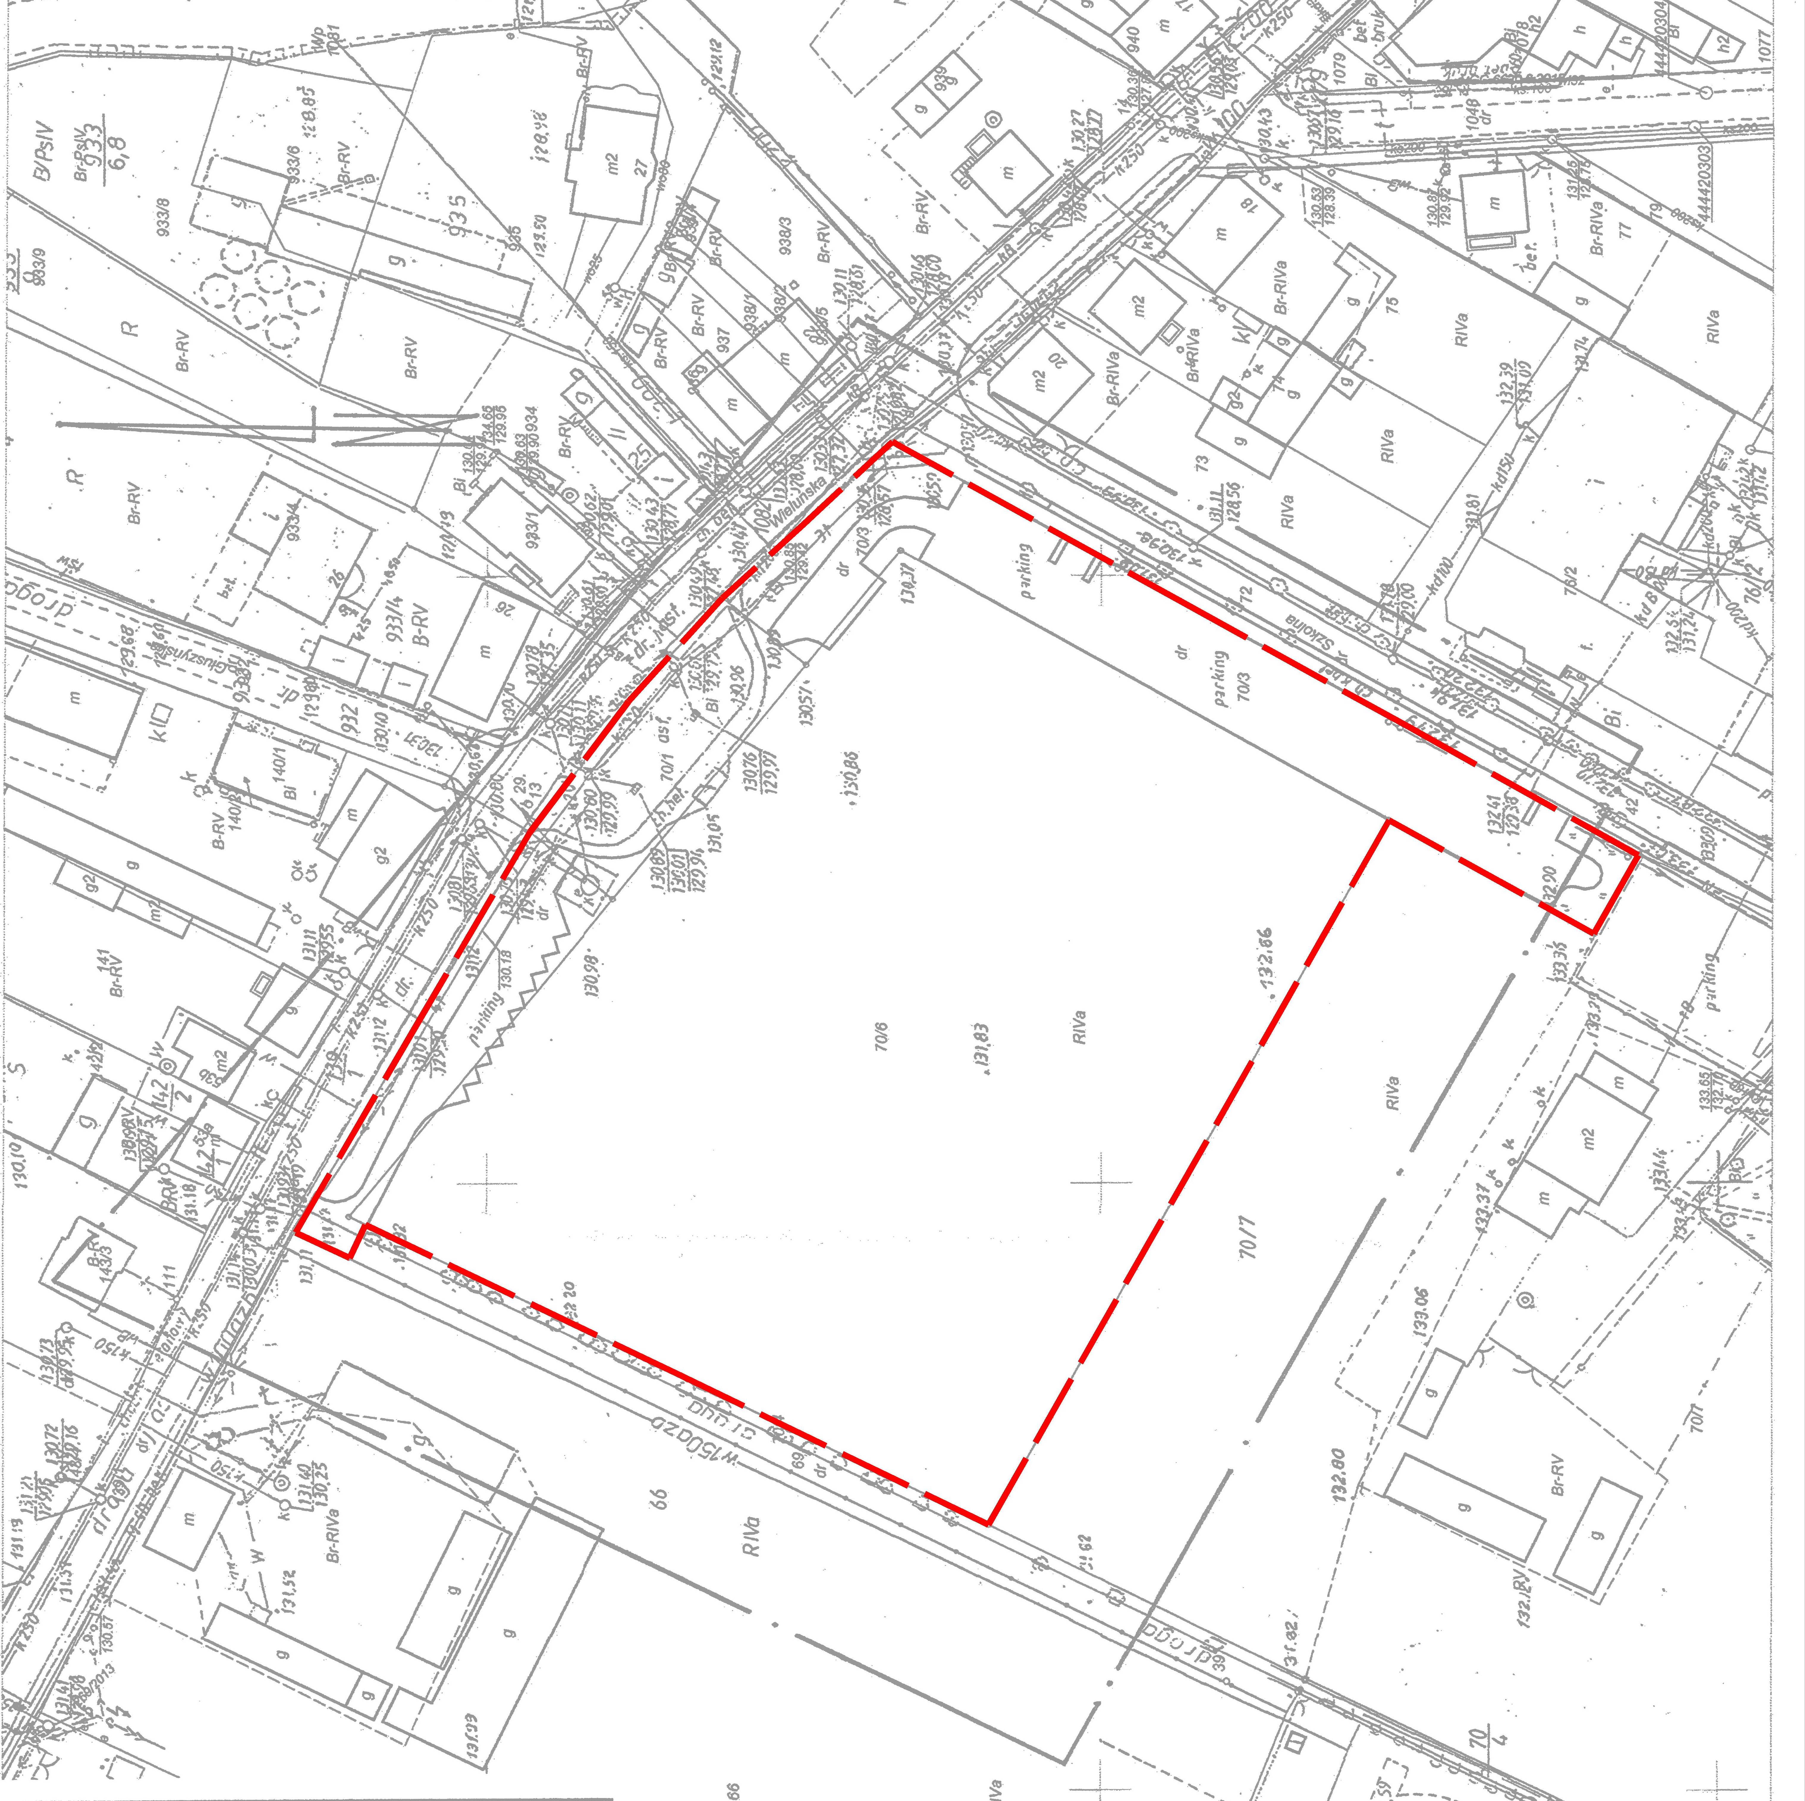
załącznik nr 11

KARTA Z NUMEREM

konkurs architektoniczny na opracowanie koncepcji architektoniczno-urbanistycznej budynku przedszkola i żłobka w Kraszewicach

1. Nazwa i adres uczestnika konkursu:
………………………………………………………………………………………………
………………………………………………………………………………………………
………………………………………………………………………………………………
………………………………………………………………………………………………

1. Liczba rozpoznawcza pracy konkursowej:

Treść karty zostanie ujawniona po ogłoszeniu wyników konkursu

.................................................................. ......................................................................
miejscowość i data podpis i pieczątka upoważnionego
przedstawiciela uczestnika konkursu
załącznik nr 12

Wzór Informacji o szacunkowych kosztach koncepcji budowy budynku przedszkola i żłobka w Kraszewicach

..............................................................
(czytelna pieczątka ogólna wykonawcy)
dotyczy:
ogłoszenia na wykonanie koncepcji architek architektoniczno-urbanistycznej budynku Przedszkola i Żłobka w Kraszewicach.

INFORMACJA
w zakresie szacunkowego kosztu wykonania kompletnej dokumentacji kosztorysowo-projektowej, kosztu nadzoru autorskiego, kosztów budowy wykonania robót budowlanych i prac objętych wykonaniem inwestycji oraz rocznych kosztów użytkowania budynku

lp. |  |  | Cena
lp. |  |  | netto | podatek Vat | brutto
1) | Szacunkowy koszt wykonania kompletnej  dokumentacji kosztorysowo-projektowej inwestycji
1) | Szacunkowy koszt pełnienia nadzoru autorskiego
1) | RAZEM
2) | Szacunkowy koszt wykonania  robót budowlanych i prac objętych wykonaniem inwestycji | budynek przedszkola
2) |  | roboty i prace agospodarowania  terenu zewnętrznego
2) |  | roboty i prace infrastruktury zewnętrznej (przyłącza, dojazdy)
 | RAZEM
3) | Szacunkowy roczny koszt  użytkowa budynku | Źródło | Centralne ogrzewanie | Ciepła Woda Użytkowa | Oświetlenie wbudowane | Instalacje pomocnicze
3) | Szacunkowy roczny koszt  użytkowa budynku | Koszt (zł/rok) brutto
3) | RAZEM

………………………………, …………………..
miejscowość data

……………................................................................
(podpis osoby/osób uprawnionych do składania oświadczeń woli
w imieniu Wykonawcy oraz pieczątka/pieczątki)
załącznik nr 13

Ceny mediów jakie należy przyjąć przy określaniu kosztów użytkowania budynku

INFORMACJA
w zakresie szacunkowego kosztu użytkowania budynku projektowanego przedszkola i żłobka

W ramach konkursu do obliczeń kosztów użytkowania należy przyjąć następujące ceny nośników (brutto):

- Energia elektryczna: 0,61 zł/kWh
- Węgiel/Miał/Ekogroszek itp.: 700 zł/tonę
- Biomasa
  - Pellety: 800 zł /t

W przypadku zastosowania innych źródeł energii ich ceny należy uzasadnić.

